REPUBLIQUE FRANCAISE



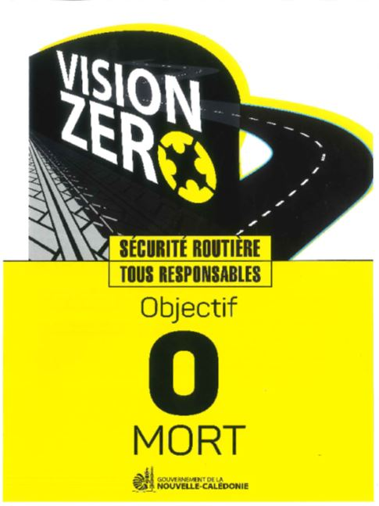

**DEMANDE D’INTERVENTION EN SECURITE ROUTIERE**

**D**irection des **I**nfrastructures, de la **T**opographie et des **T**ransports **T**errestres

Service de la Sécurité et de la Circulation Routière - Bureau de l’Education Routière

BP M2 98849 Nouméa Cedex – Tél. 28.04.48

La demande doit être parvenue à la DITTT – SSCR – BER 1 rue unger VDT ou sur l’adresse [examinateur.dittt@gouv.nc](mailto:examinateur.dittt@gouv.nc), au minimum 2 mois avant la date de l’intervention souhaitée

|  |  |  |  |
| --- | --- | --- | --- |
| EVENEMENT |  | DATE(s) de l’intervention souhaitée |  |
| Lieu | *Commune, lieu dit, photos du site pouvant accompagner la demande* | | |

|  |  |  |  |  |
| --- | --- | --- | --- | --- |
| contact | *Nom prenom* | *fonction* | *mel* | *tel* |
| organisme |  | | | |

|  |  |  |  |  |  |
| --- | --- | --- | --- | --- | --- |
| **Détail de l’intervention souhaitée* : public et outils pédagogiques souhaités** | | | | | |
| Public cible de la demande | volume | commentaires | *1 - Simulateur de choc frontal\*\** | *2 - Parcours lunettes alcool\*\** | *3 - Atelier pédagogique\*\** |
| 13 – 20 ans |  |  |  |  |  |
| + 20 ans |  |  |  |  |  |
| Professionnels |  |  |  |  |  |
| Professeurs - Enseignants |  |  |  |  |  |

*\*prévoir la restauration des animateurs en cas de besoin ** cocher les cases correspondantes aux ateliers souhaités*

Description des outils pédagogiques déployés par la NC-DITTT

**1 - SIMULATEUR DE CHOC FRONTAL :**

Démontrer l’efficacité de la ceinture de sécurité en cas de Choc, et la nécessité de bien la positionner.

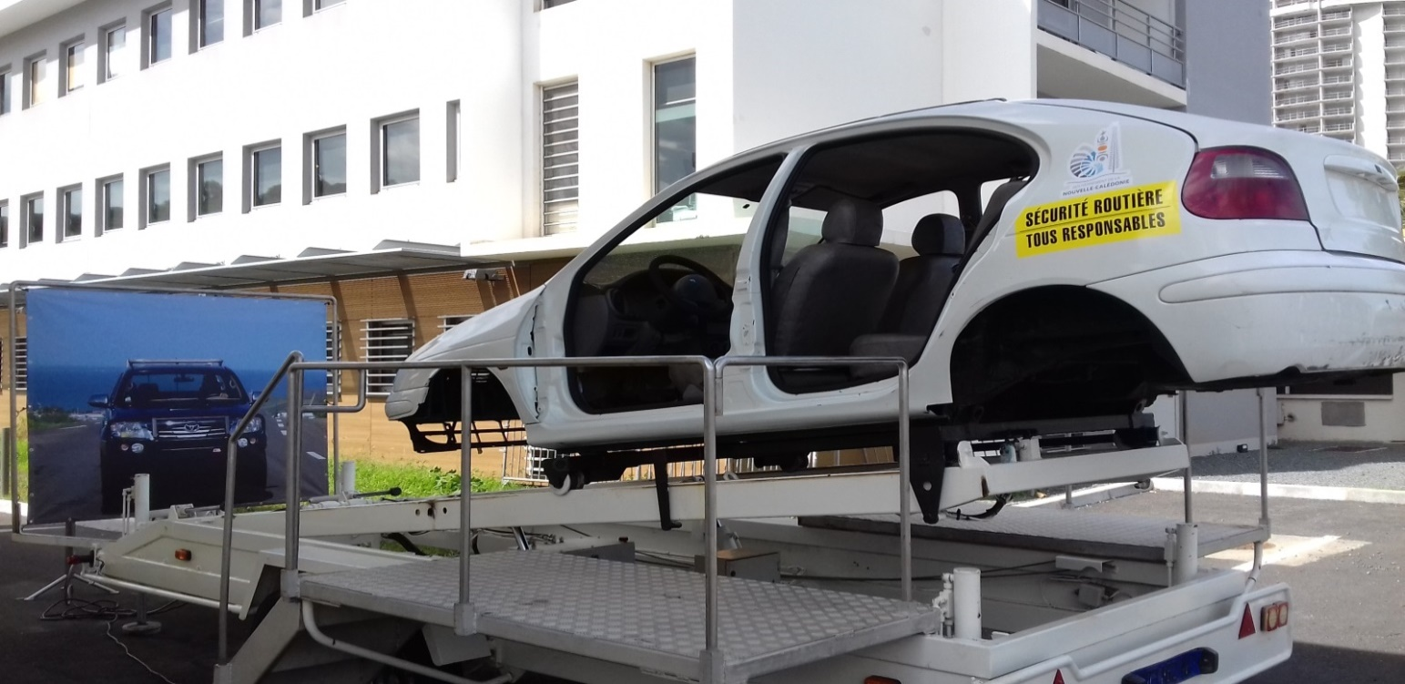

* Obligatoirement sur sol plat et compact.
* Prévoir périmètre de sécurité (environ 25 M2) avec barrièrage ou rubalises de sécurité.
* En cas de pluie, espace couvert OBLIGATOIRE.
* Alimentation électrique dédiée à proximité : puissance électrique 2.2KW ; 220 V ; mono +terre.
* 20 personnes de plus de 20 ans pour 30 personnes

**2 - PARCOURS LUNETTES ALCOOL :**

L’atelier sensibilise les conducteurs ou futurs conducteurs sur la perte de repères liée à la consommation d’alcool ou de stupéfiants.

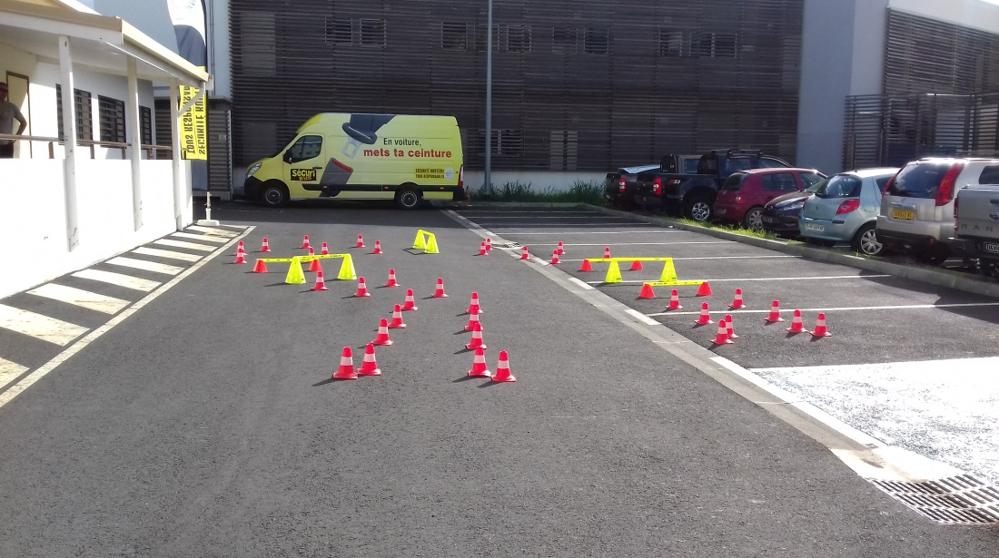

* Endroit dégagé (intérieur ou extérieur)
* Surface disponible permettant de mettre en place un parcours viable
* Abri souhaité pour les participants
* 20 personnes pour 30mn pour des personnes de plus de 20 ans

**3 -ATELIER PEDAGOGIQUE**

Au travers de différents supports pédagogiques ( vidéos, power point…) cet atelier a pour objectif de sensibiliser les usagers sur les principaux facteurs d’accident et les risques routier.

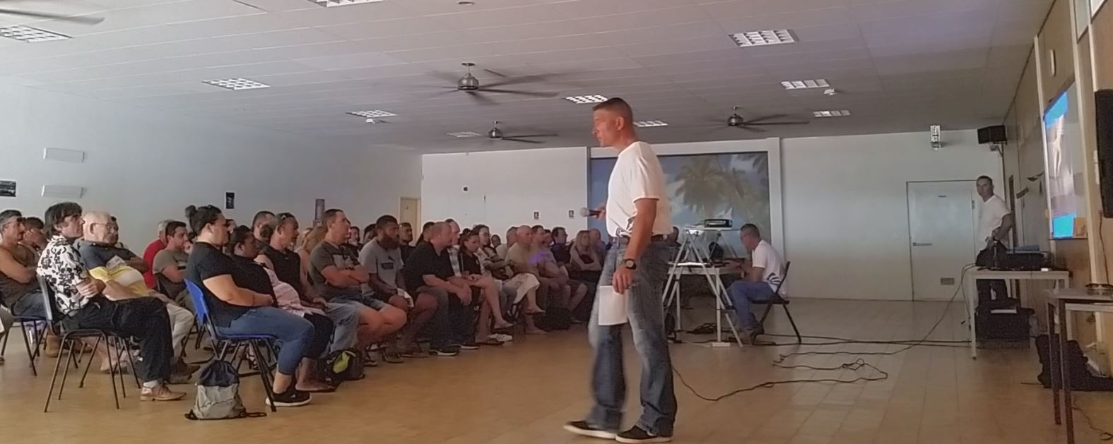

* En intérieur, avec un écran ou mur de projection,
* Nombrede participants selon la capacité de la salle,
* 45 mn en moyenne